План работы детского объединения ВПК «ЗаЩИТник»
Дата: 05.11.2020 года
Время по расписанию: четверг: 16.05-16.45; 16.55-17.35
Тема занятия | Изучение устава, прав и обязанностей курсанта ВПК «ЗаЩИТник»
Содержание занятия: | Задание:  1. Изучить информацию предоставленную в картинках;  2. Знать символику клуба, права и обязанности курсанта;  3. Знать торжественное обещание для принятия присяги и выучить стихотворение  2. Пройдите опрос https://vk.com/zahitnik_achit?w=wall-78357393_425%2Fall
По данной дисциплине мы продолжаем изучать:
1. Военно-патриотический клуб:
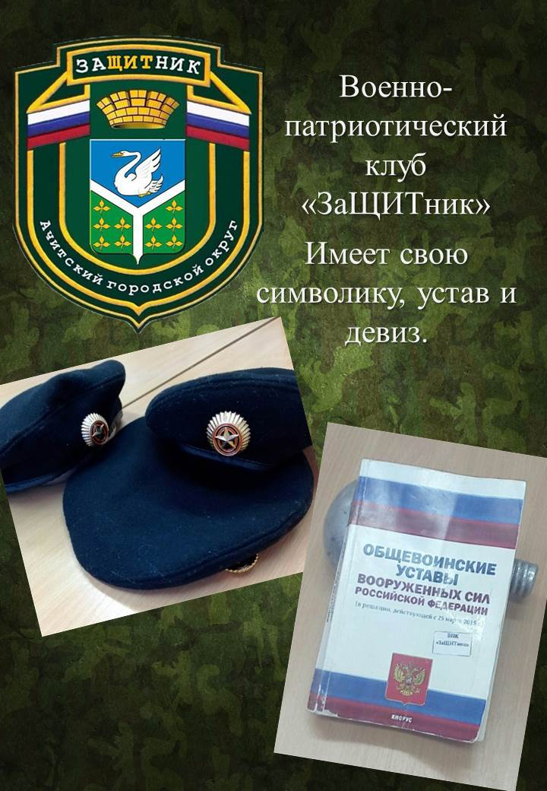
2. Права и обязанности курсанта ВПК:
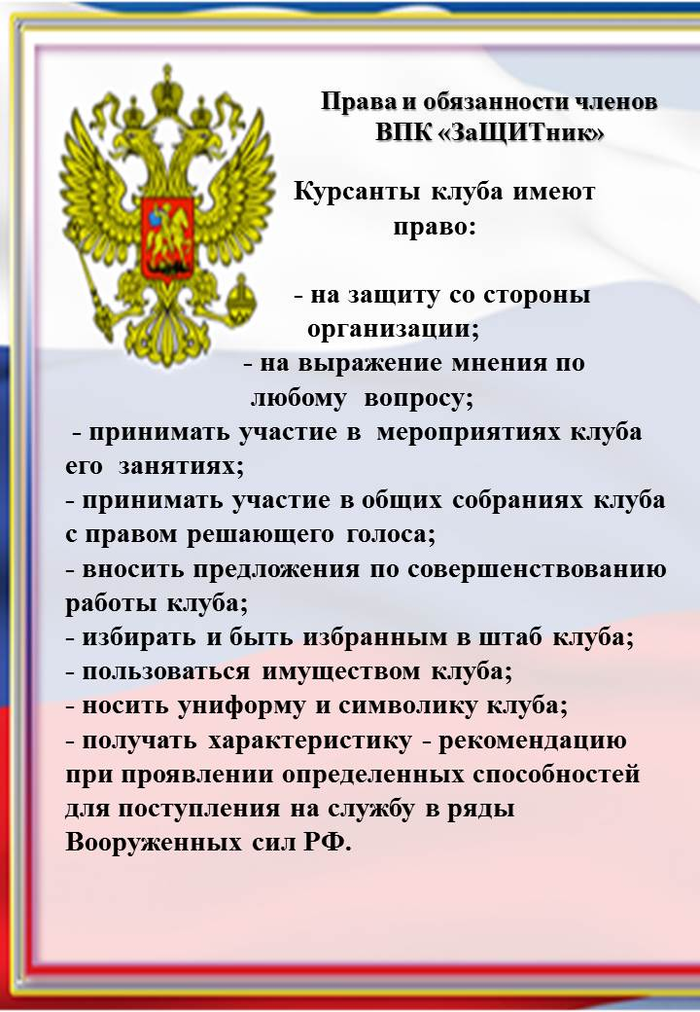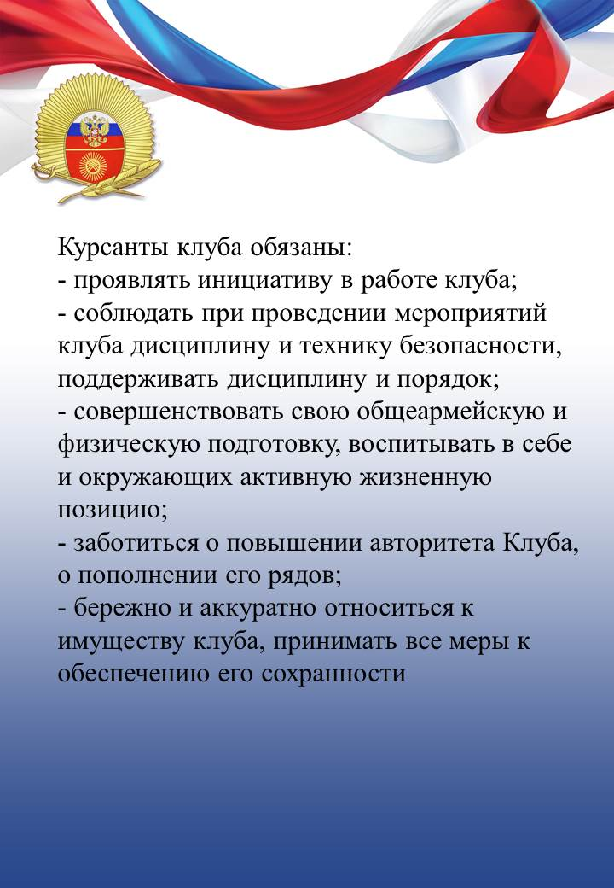

3. Торжественное обещание курсанта:
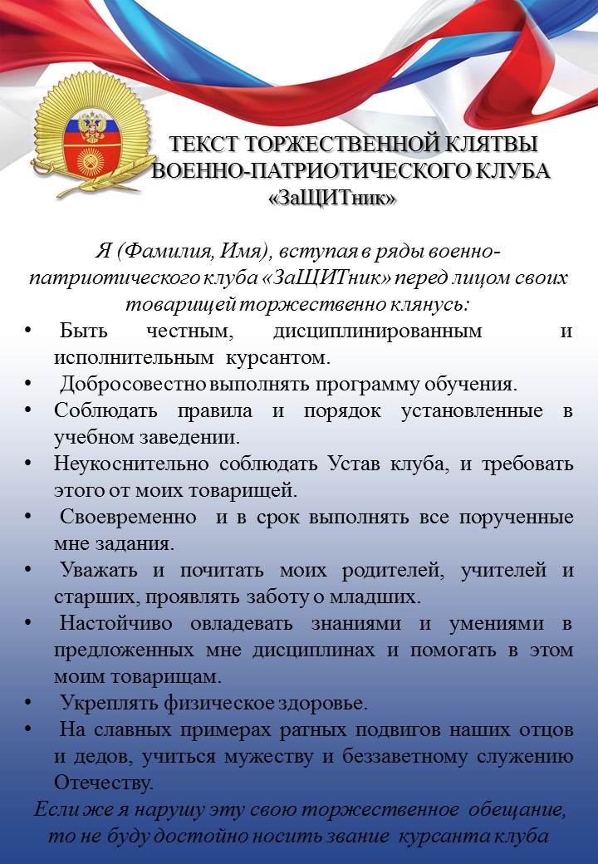
4. Что значит быть патриотом…?
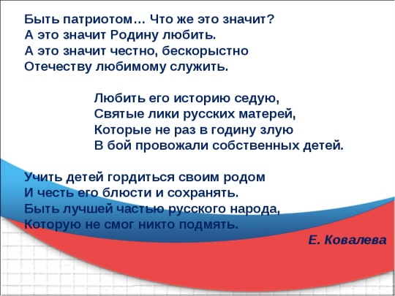
Инструменты для использования:
Ноутбук или телефон
Практическая работа:  (образец) | Практические знания: Пройти опрос https://vk.com/zahitnik_achit?w=wall-78357393_425%2Fall
Форма обратной связи | Результаты опроса

